107學年度屏東縣各國中小「健康體位」議題之議題宣導成果報告
學校名稱 | 和平國小 | 實施日期 |  | 108年01月04日
活動名稱 | 小樂活健康飲食講座 | 主持者 |  | 高涵蔚 營養師
宣導內容摘要 | - 均衡飲食─認識我的餐盤。  - 認識七色蔬果─紅橙黃綠紫黑白，  - 學會分辦食物紅黃綠燈。  - 如何養成及維持良好健康體位，於生活中落實三多三少原則。
參加年級  及人數 | 國小□低年級 □中年級 █高年級(六年級)  國中□七年級 □八年級 □九年級，學生人數共 97 人
學習成效、  教師心得及  學生回饋 | - 優秀 █良好 □尚可 □不佳  教師心得：均衡營養及飲食習慣的重要性和對身體健康的影響。  學生回饋：了解不良飲食習慣對身體之影響及運動多喝水的好處。
宣導相片 | 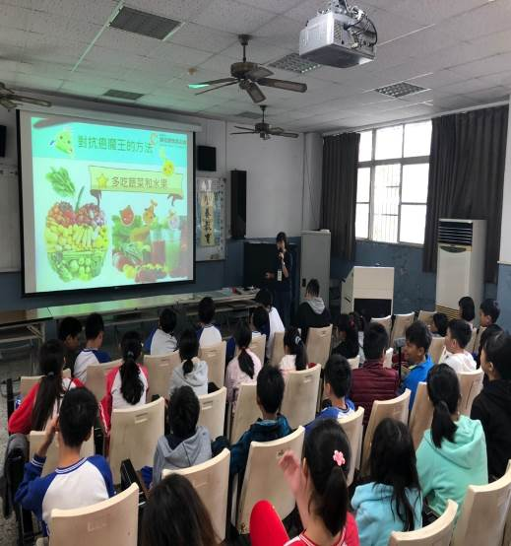 |  | 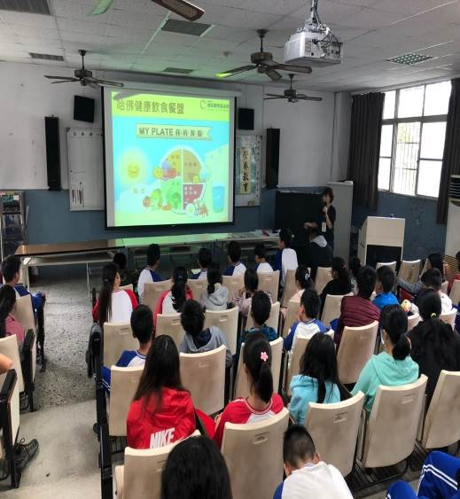
宣導相片 | 說明：我的餐盤~何謂均衡飲食 |  | 說明：三多三少~正確飲食觀念宣導
宣導相片 | 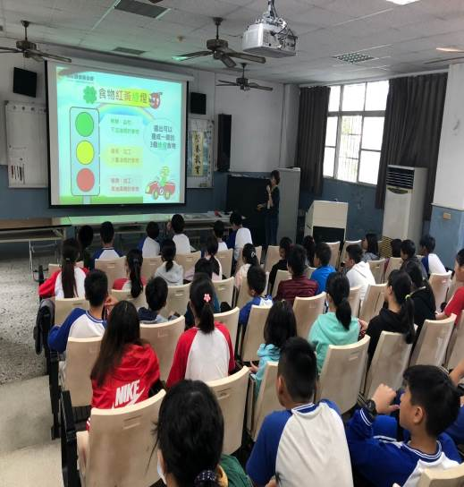 |  | 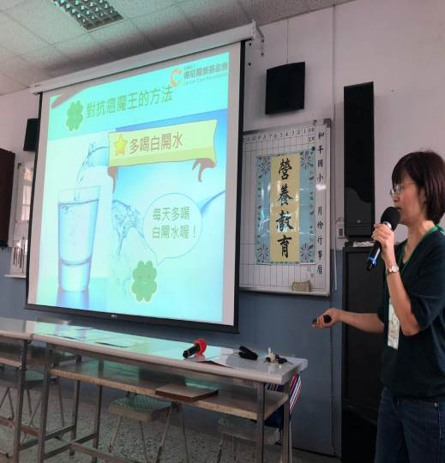
宣導相片 | 說明：認識食物紅.黃.綠燈 |  | 說明：宣導多喝白開水的好處

107學年度屏東縣各國中小「健康體位」議題之議題宣導成果報告
學校名稱 | 和平國小 | 實施日期 |  | 108年03月22日
活動名稱 | 天天都要85210 | 主持者 |  | 呂慧芳 營養師
宣導內容摘要 | 1.何謂85210  2.良好的飲食習慣  3.如何養成及維持健康體位
參加年級  及人數 | 國小█低年級 █中年級 █高年級  國中□七年級 □八年級 □九年級，學生人數共 594 人
學習成效、  教師心得及  學生回饋 | - 優秀 █良好 □尚可 □不佳  教師心得：均衡營養及飲食習慣的重要性和對身體健康的影響。  學生回饋：了解不良飲食習慣對身體之影響及運動多喝水的好處。
宣導相片 | 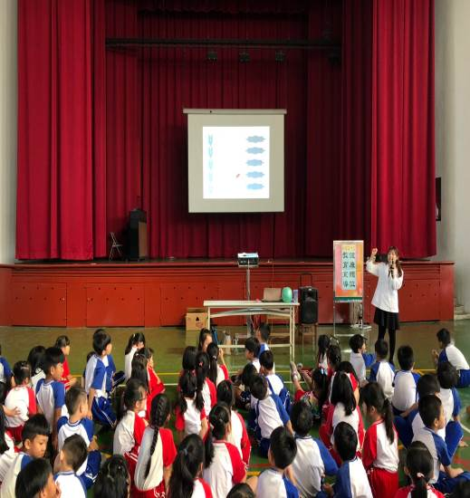 |  | 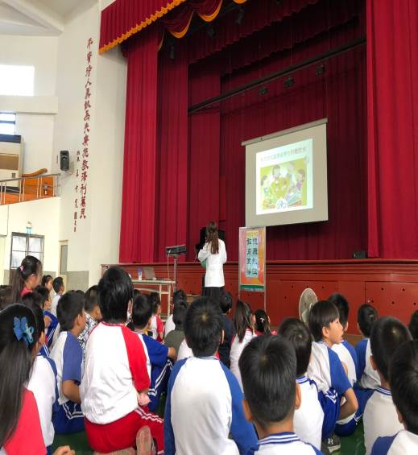
宣導相片 | 說明：認識85210 |  | 說明：均衡飲食-天天五蔬果
宣導相片 | 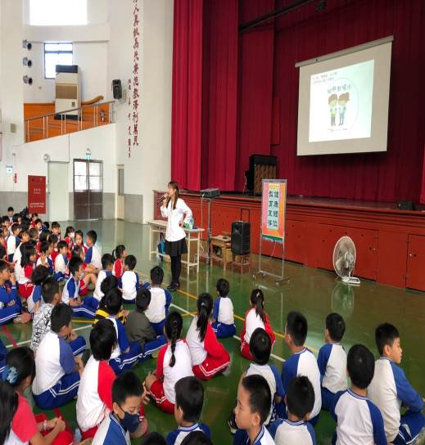 |  | 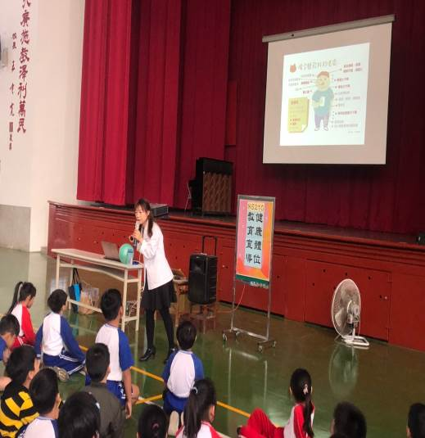
宣導相片 | 說明：喝水的好處 |  | 說明：含糖飲料的壞處

